Práctica Obligatoria

Entrega Final

David Moreno Majuelo – GII

Rubén Moreno Martín – GII + Mat.

Jaime Llanos Melchor – GII

Introducción

De cara a la entrega final de la práctica hemos añadido la parte opcional y comprobado su correcto funcionamiento tanto en el analizador léxico como en el sintáctico, para posteriormente desarrollar el traductor dirigido por sintaxis.

Analizador Léxico

Hemos completado el .flex añadiendo la parte opcional y hemos comprobado su correcto funcionamiento haciendo que imprimiera por pantalla los token según los fuera reconociendo.

Posteriormente adaptamos el .flex para que se conectase con el analizador sintáctico añadiendo el “%cup”, las sentencias “%line” y “%column” que nos ayudarán a la hora de detectar los errores ya que nos sitúan en la línea y columna en la que se producen. Y por último cambiando lo que devuelve el analizador léxico, en vez de imprimirnos por pantalla vamos a devolver los tokens con un return al analizador sintáctico.

Analizador Sintáctico

Hemos adaptado nuestro analizador sintáctico para que admita la parte opcional añadida al analizador léxico.

Traductor Dirigido por Sintaxis

Hemos trabajado con atributos sintetizados para hacer el traductor ascendente. El desarrollo lo hemos realizado de abajo a arriba, empezando por los terminales hoja para luego ir subiendo hasta el axioma.

Casos de Prueba de la parte opcional añadida

Tener en cuenta cuando el analizador muestra la línea y columna de error, que cuenta las líneas y columnas a partir del 0.

**-Casos correctos:**

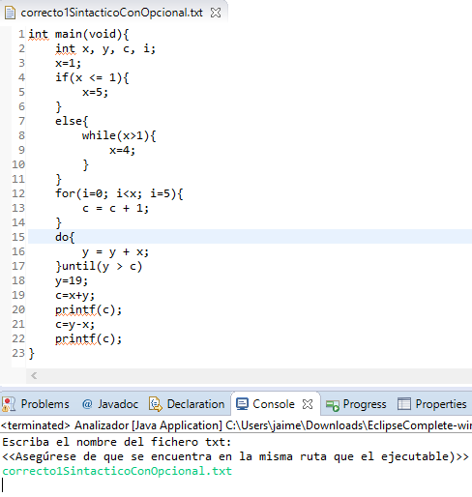

No devuelve nada porque no a encontrado ningún error sintáctico o léxico.

**-Casos erróneos:**

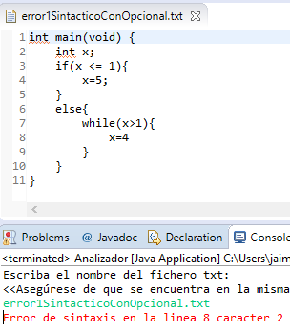

Da error dentro del bucle while, porque espera encontrar un “;” y no encuentra nada, por tanto el error se muestra en el cierre de llaves.